Министерство образования и науки Российской Федерации

Федеральное государственное автономное образовательное учреждение высшего профессионального образования

**«Уральский федеральный университет**

**имени первого Президента России Б.Н. Ельцина»**

**Институт радиоэлектроники и информационных технологий**

**40 задач с LeetCode и CodeWars**

Выполнил: студент РИЗ-130916y

Махтиев Ахтем Русланович

Проверил: преподаватель

Архипов Николай Александрович

Екатеринбург

2023

Оглавление

Задача 1 4

Задача 2 4

Задача 3 5

Задача 4 5

Задача 5 6

Задача 6 6

Задача 7 7

Задача 8 7

Задача 9 8

Задача 10 8

Задача 11 9

Задача 12 9

Задача 13 9

Задача 14 10

Задача 15 10

Задача 16 11

Задача 17 11

Задача 18 12

Задача 19 12

Задача 20 12

Задача 21 13

Задача 22 13

Задача 23 14

Задача 24 14

Задача 25 15

Задача 26 15

Задача 27 16

Задача 28 16

Задача 29 17

Задача 30 17

Задача 31 17

Задача 32 18

Задача 33 18

Задача 34 18

Задача 35 19

Задача 36 19

Задача 37 20

Задача 38 20

Задача 39 21

Задача 40 21

# Задача 1

URL: <https://leetcode.com/problems/two-sum/description/>

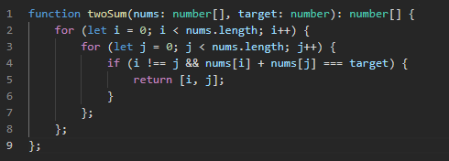

# Задача 2

URL: <https://leetcode.com/problems/valid-parentheses/description/>

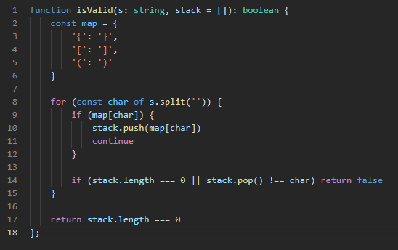

# Задача 3

URL: <https://leetcode.com/problems/group-anagrams/description/>

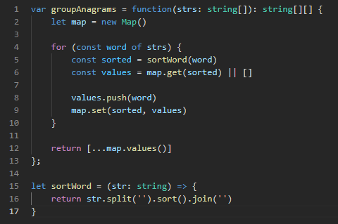

# Задача 4

URL: <https://leetcode.com/problems/valid-palindrome/description/>

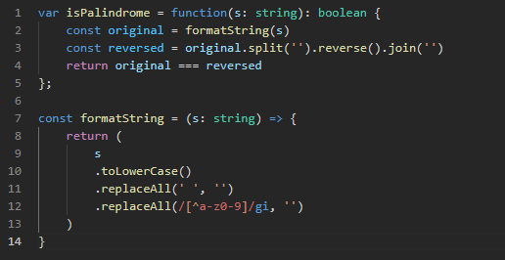

# Задача 5

URL: <https://leetcode.com/problems/min-stack/description/>

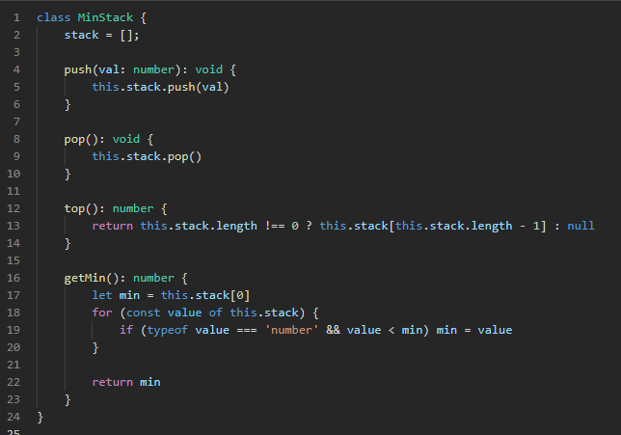

# Задача 6

URL: <https://leetcode.com/problems/two-sum-ii-input-array-is-sorted/description/>

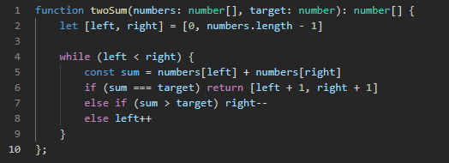

# Задача 7

URL: <https://leetcode.com/problems/contains-duplicate/description/>

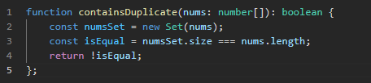

# Задача 8

URL: <https://leetcode.com/problems/valid-anagram/description/>

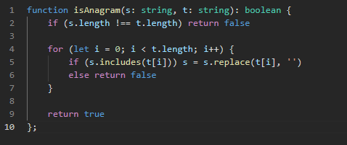

# Задача 9

URL: <https://leetcode.com/problems/top-k-frequent-elements/description/>

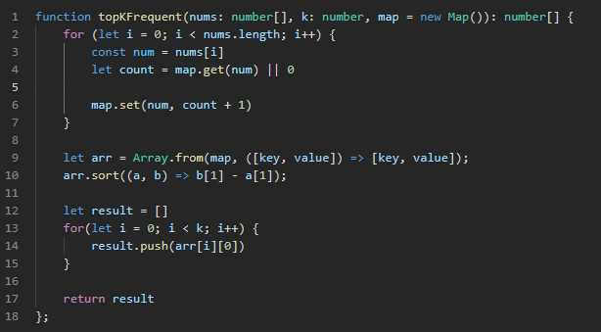

# Задача 10

URL: <https://leetcode.com/problems/binary-search/description/>

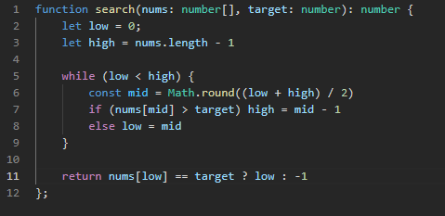

# Задача 11

URL: <https://leetcode.com/problems/reverse-integer/description/>

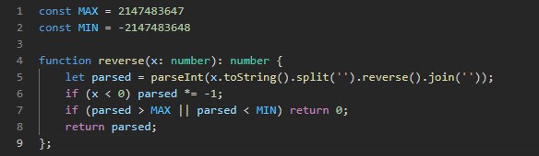

# Задача 12

URL: <https://leetcode.com/problems/remove-duplicates-from-sorted-array>

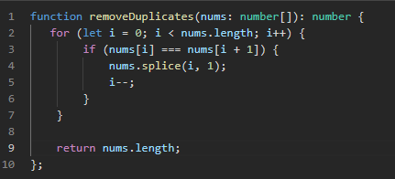

# Задача 13

URL: <https://leetcode.com/problems/powx-n/description/>

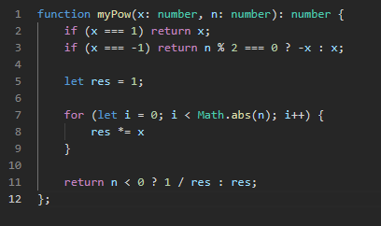

# Задача 14

URL: <https://leetcode.com/problems/longest-common-prefix/description/>

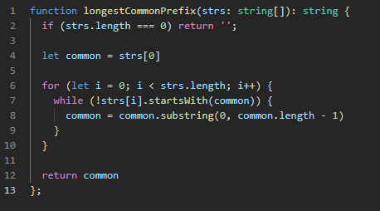

# Задача 15

URL: <https://leetcode.com/problems/remove-element/description/>

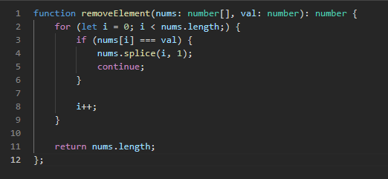

# Задача 16

URL: <https://leetcode.com/problems/single-number/description/>

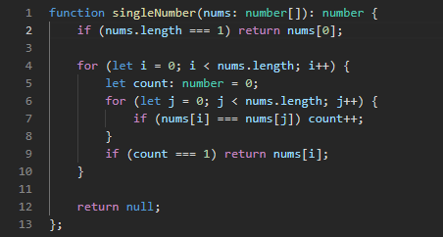

# Задача 17

URL: <https://leetcode.com/problems/palindrome-number/description/>

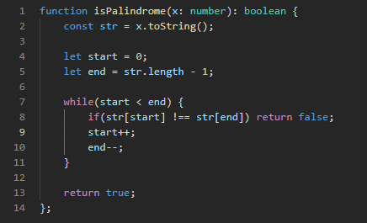

# Задача 18

URL: <https://leetcode.com/problems/length-of-last-word/description/>

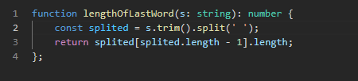

# Задача 19

URL: <https://leetcode.com/problems/plus-one/description/>

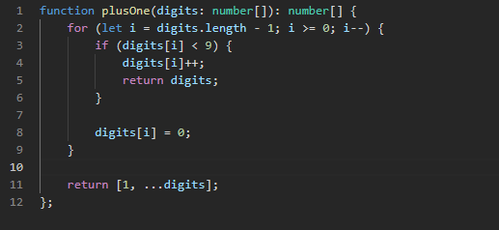

# Задача 20

URL: <https://leetcode.com/problems/majority-element/description/>

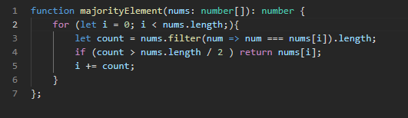

# Задача 21

URL: <https://www.codewars.com/kata/52b757663a95b11b3d00062d>

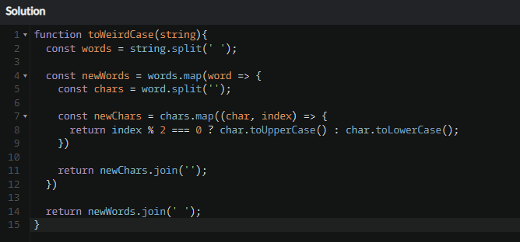

# Задача 22

URL: <https://www.codewars.com/kata/525c65e51bf619685c000059>

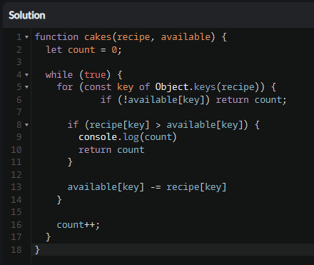

# Задача 23

URL: <https://www.codewars.com/kata/56a5d994ac971f1ac500003e>

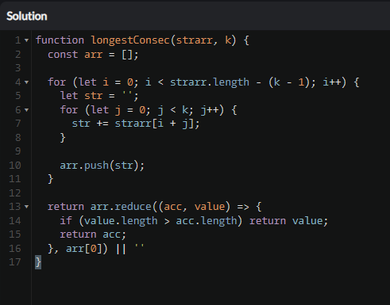

# Задача 24

URL: <https://www.codewars.com/kata/52597aa56021e91c93000cb0>

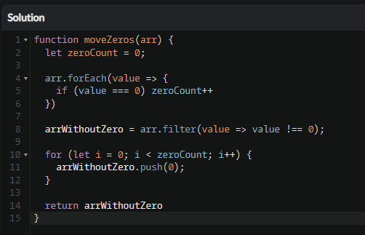

# Задача 25

URL: <https://www.codewars.com/kata/5264d2b162488dc400000001>

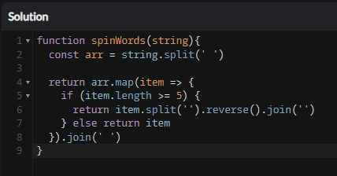

# Задача 26

URL: <https://www.codewars.com/kata/54b724efac3d5402db00065e>

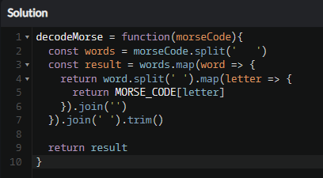

# Задача 27

URL: <https://www.codewars.com/kata/5467e4d82edf8bbf40000155>

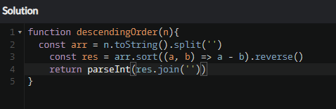

# Задача 28

URL: <https://www.codewars.com/kata/58f6000bc0ec6451960000fd>

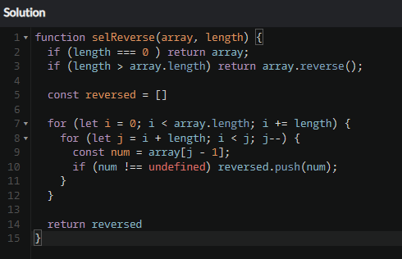

# Задача 29

URL: <https://www.codewars.com/kata/539a0e4d85e3425cb0000a88>

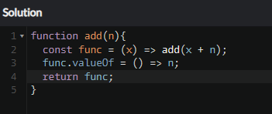

# Задача 30

URL: <https://www.codewars.com/kata/5411e3e95f3a7f6a7a0000e3>

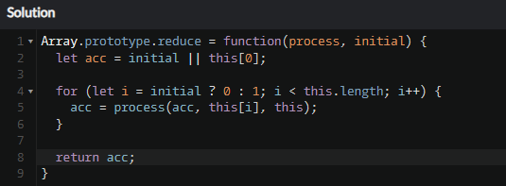

# Задача 31

URL: <https://www.codewars.com/kata/52685f7382004e774f0001f7>

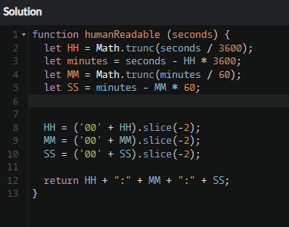

# Задача 32

URL: <https://www.codewars.com/kata/5282b48bb70058e4c4000fa7>

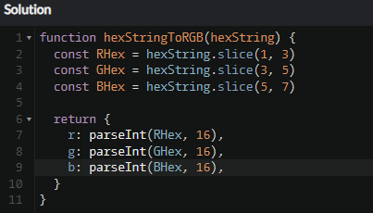

# Задача 33

URL: <https://www.codewars.com/kata/551f23362ff852e2ab000037>

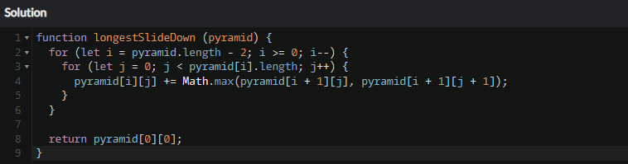

# Задача 34

URL: <https://www.codewars.com/kata/529b418d533b76924600085d>

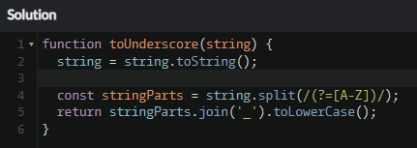

# Задача 35

URL: <https://www.codewars.com/kata/557f6437bf8dcdd135000010>

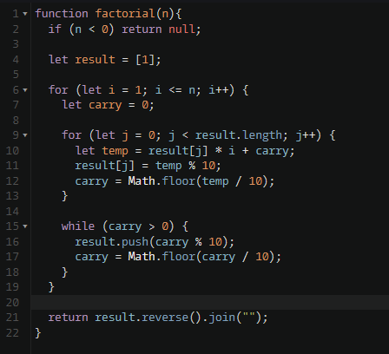

# Задача 36

URL: <https://www.codewars.com/kata/55be10de92aad5ef28000023>

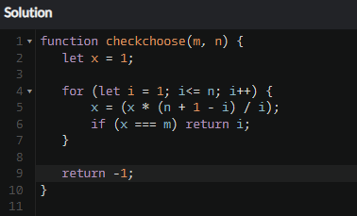

# Задача 37

URL: <https://www.codewars.com/kata/5426d7a2c2c7784365000783>

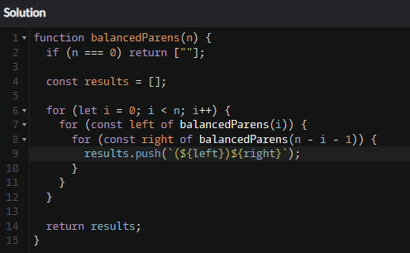

# Задача 38

URL: <https://www.codewars.com/kata/52bef5e3588c56132c0003bc>

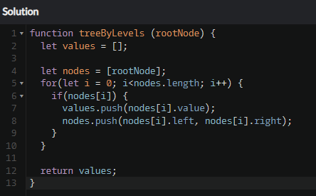

# Задача 39

URL: <https://www.codewars.com/kata/563f0c54a22b9345bf000053>

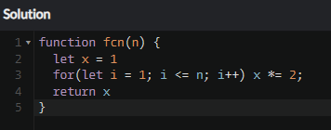

# Задача 40

URL: <https://www.codewars.com/kata/523f5d21c841566fde000009>

